Data sporządzenia - 18.11

PSI - KOMUNIKACJA UDP
Katarzyna Kaniczka, Jan Mizera, Andrii-Stepan Pryimak

Treść zadania
Klient wysyła, a serwer odbiera datagramy oraz odsyła ustaloną odpowiedź. Klient powinien wysyłać kolejne datagramy o przyrastającej wielkości, tj. 2, 4, 8, 16, 32, itd. bajtów. Ustalić eskperymentalnie z dokładnością do jednego bajta jak duży datagram jest obsługiwany. Wyjaśnić. Zmierzyć czas pomiędzy wysłaniem wiadomości a odebraniem odpowiedzi po stronie klienta i zestawić wyniki na wykresie.

Opis rozwiązania problemu
Server:
Implementacja w C w kontenerze Dockera. Otwiera gniazdo UDP na porcie 5550 i nasłuchuje datagramy. Dla każdego otrzymanego datagramu wyświetla adres klienta i rozmiar datagramu oraz wysyła odpowiedź: "Received datagram - size: N bytes".
Klient:
Implementacja w Python, w kontenerze Dockera. Wysyła datagramy o rozmiarach 2^i dla i = 1..16. Po wysłaniu datagramu mierzy czas RTT. W przypadku napotkania błędu wykonuje wyszukiwanie binarne w celu określenia maksymalnego rozmiaru obsługiwanego przez serwer. Wyniki RTT zapisuje w słowniku i rysuje wykres z logarytmiczną skalą X.

Konfiguracja testowa
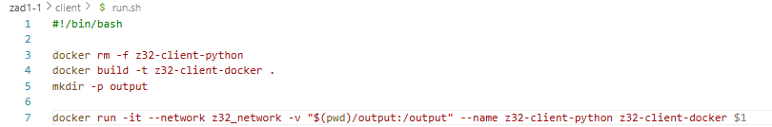
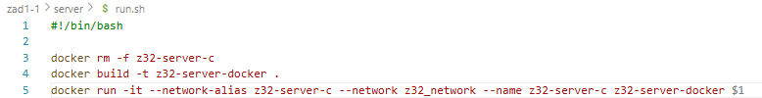
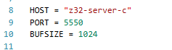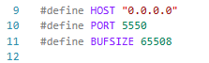
Serwer: z32-server-c (Docker) Klient: z32-client-python (Docker)
Sieć: Docker network z32_network Port: 5550
Bufor klienta: 1024 bajty (dla odpowiedzi)
MTU sieci: 1500 bajtów
Docker volume: mapowanie /output do hosta w celu zapisania wykresu RTT

Testowanie i wyniki
Proces uruchomienia jest opisany w pliku Readme.md. Po uruchomieniu program zrobi test dla konfiguracji testowej
Przykładowe wydruki z konsoli:
Client:
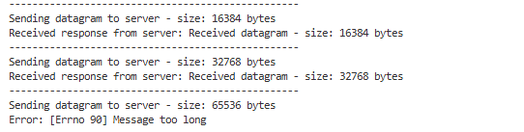
Wysyłamy wiadomości o rozmiarze 2^i do momentu otrzymania błędu ‘Message too large’ (errno 90)
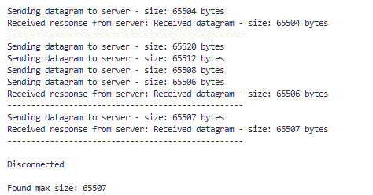
Wysyła wiadomości o rozmiarach pomiędzy 2^(i–1) a 2^i, zawężając zakres metodą wyszukiwania binarnego, aż do znalezienia maksymalnego rozmiaru pakietu UDP.
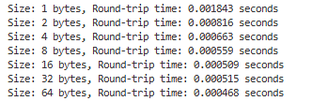
Wypisuje RTT oraz generuje wykres na podstawie tych danych
Server:
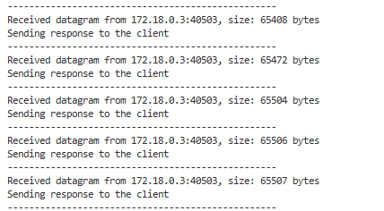
Wpisy otrzymanych wiadomości (adres, rozmiar)

Tabela wyników RTT + wykres
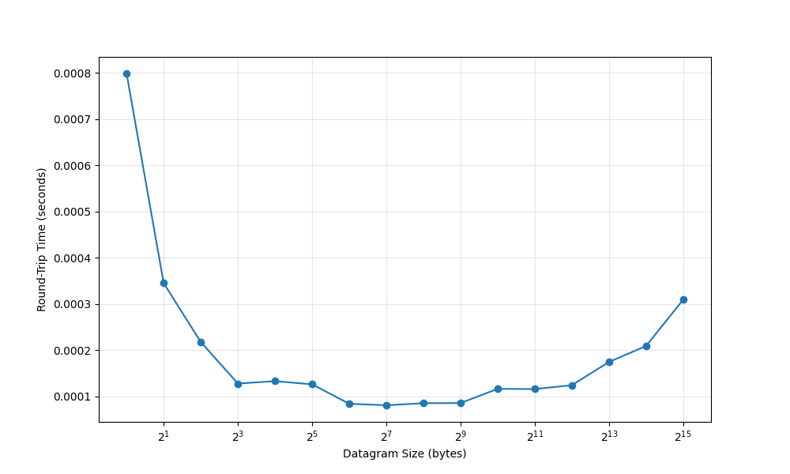
Widać minimalny wzrost RTT dla małych datagramów i lekkie zwiększenie dla dużych datagramów
Rozmiar | RTT | Liczba fragmentów | Przepustowość | Rozmiar Headera/Rozmiar
1 |  | 1 |  | 96.5%
2 |  | 1 |  | 93.3%
4 |  | 1 |  | 87.5%
8 |  | 1 |  | 77.7%
16 |  | 1 |  | 63.6%
32 |  | 1 |  | 46.6%
64 |  | 1 |  | 30.4%
128 |  | 1 |  | 17.9%
256 |  | 1 |  | 9.85%
512 |  | 1 |  | 5.18%
1024 |  | 1 |  | 2.66%
2048 |  | 2 |  | 1.34%
4096 |  | 3 |  | 0.67%
8192 |  | 6 |  | 0.34%
16384 |  | 11 |  | 0.17%
32768 |  | 22 |  | 0.08%
65536 |  | 44 |  | 0.04%

Problemy napotkane i rozwiązania
W trakcie realizacji zadania nie wystąpiły istotne problemy techniczne ani trudności implementacyjne. Zarówno kod serwera w języku C, jak i kod klienta w Pythonie działały poprawnie

Wnioski
Ustalono eksperymentalnie maksymalny rozmiar pakietu UDP - 65507 bajtów. Co potwierdza oczekiwania maksymalny rozmiar pakietu IP = 2^16 = 65535
IP header + UDP header + dane UDP ≤ 65535 bajtów
Max(dane UDP) = 65535 – 20 -8 = 65507
Fragmentacja pakietów w warstwie IP nie powodowała błędów. Dla pakietów większych od MTU = 1500 bajtów nie obserwowaliśmy zgubienia fragmentów. RTT nie wzrastało drastycznie. Serwer zawsze poprawnie odbierał zrekonstruowane datagramy
Wykres RTT pokazał bardzo niewielki wzrost czasu dla dużych datagramów
Serwer jest stabilny i nie zawiesza się w losowych momentach.

